二零一五年八月二日晚 《漢字入門》第二集課程綱要 劉克雄教授授課
板書一：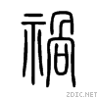 裭（需手寫）
禍，从示咼聲；裭，从示虎聲。（上字卡）
老師講解：初文不到五百個，兩兩組合，重義稱會意，兼聲稱形聲。形符代表類別，聲符表示聲音。禍，从示咼聲；裭，从示虎聲。禍是裭的假借，咼代替虎。形聲字造字，有這種情況。
在有語言、文字之前，只有幾個簡單的聲音用來溝通。小聲小意、大聲大意。喉音不受上顎、唇、齒的阻塞，是最大的聲音。齒音是小的聲音。比如ㄐ、ㄑ、ㄒ。比如漢字， 細、小 ，都是齒音。
板書二：ㄐ ㄑ ㄒ 細 小
ㄌ R
ㄌ、R 是舌音，卷舌。ㄌ因舌頭捲起發音而有圓轉之義。
板書三：侖，由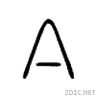和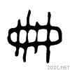構成。
亼表示集合。是竹簡，長一尺，寬一字，用繩子編起來，不會散亂，所以侖是集合簡冊，有條理、次序之義。
讀ㄌㄨㄣˊ，讀音中捲舌，裡面是圓的，所以有圓轉之義。所以輪，从車侖聲。淪，从水侖聲。車輪是圓的，水的淪漣也是圓的，所以輪、淪皆有圓轉之義，與ㄌ的讀音有關。
“近臘月下，景氣和暢，故山殊可過。足下方溫經，猥不敢相煩，輒便往山中，憩感配寺，與山僧飯訖而去。北涉玄灞，清月映郭。夜登華子岡，輞水淪漣，與月上下。”——王維《山中與裴秀才迪書》（老師引詩文上字卡）
由圓轉之義引申為條理、次序。比如論。比如倫（人的次序）

文字是記錄語言的，最早是象形文字。世界上任何民族，一開始用象形。漢字是表義的文字，一直用到現在。其他國家是以象形文字開始，但日後發展成為標音符號。語言隨時間和空間會改變，表音的結果，是因語言不同而分裂成不同國家。假如我們的祖先是用表音的文字，也會分裂。而表義的中國漢字，促進了中華民族的凝聚力。
錢大昕發現“古無輕唇音”，現代讀輕唇音，古代一定讀重唇音。比如飯，从食反聲。古讀beng、puan。因此，今讀f的音，古讀ㄅ、ㄡ。
板書四：古無輕唇音。
飯（ㄈㄢˋ） 板（ㄅㄢˇ） 版 （ㄅㄢˇ）
證明古代反本讀ㄅㄢˇ，後來音變為讀ㄈㄢˇ，飯音變讀ㄈㄢˋ。
漢樂府的詩：“青青河畔草，绵绵思远道。远道不可思，宿昔梦见之。”
唐詩講平仄，平聲字，拉長來讀，韻不會變。仄聲的字，無法拉長。比如屋、東、月。
板書五：屋 東 月
屋、東是平聲字，ㄨㄥ拉長吟誦，韻不變。月是仄聲。
作詩需用《詩韻集成》可以幫助找韻。常常翻看。南方語言如閩南語、客家話保留古音較多，北方語言變化大。

學生讀一：
總之，“形”“音”“義”是文字三要素，而中國的文字，在字形上，既記錄字音，又表現字義；在字音上，有效物形的音，或效物義的音；在字義上，既源於字形，又源於字音。形、音、義三者之間，綰結得尤為密切。
學生讀二：
在字義方面，中國文字表達方式是雙管齊下的。一方面用字形表現字義，一方面又用字音表示字義。以獨體的初文為例，“日”“月”“山”“川”，一方面可以由“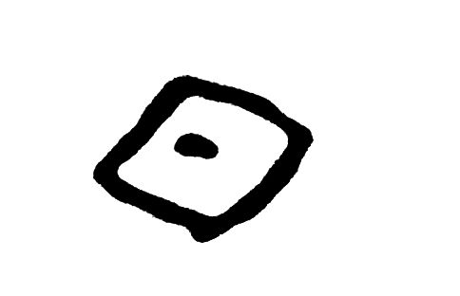”“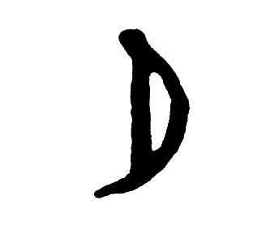”“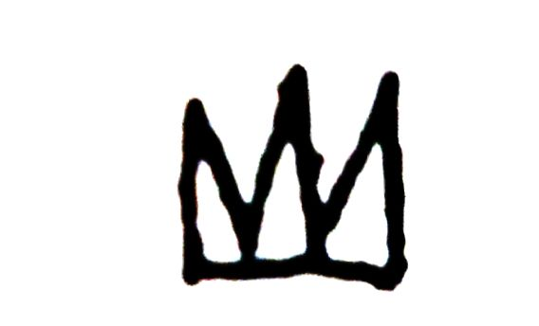”“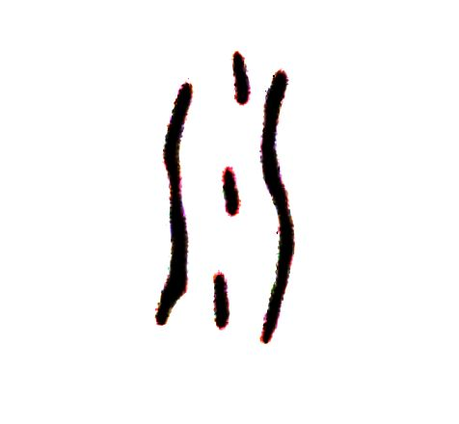”的形體去想象它的意義；另一方面又可以由“實”“闕”“宣”“穿”的聲音去推斷它的意義。以合體的孳乳字為例，“淺”“錢”“殘”“賤”，一方面可以由“水”“金”“歹”“貝”的形符去分析它的性質，一方面又可以由“戔”的聲符去了解它們必含有“小”的意義。當然，上面說的只是就一般情形而論，因為，有一部分像抽象之形的初文，如“上”“下”等，和有一部分形與形相益的孳乳字，如“武”“信”等，偏重於形體。它的意義在形體上表達的較為明白，在聲音上必須窮追語言的根源才可發現與意義間的關係。
板書六：侖 輪 論 倫 淪
（形聲字，形符代表字義的類別，聲符除了表音之外，也有表意的作用。）
如戔（ㄐㄧㄢ） 淺 賤 棧
戔是齒音ㄐ，小音小意。比如淺，小水，不深。賤，小錢，不貴重。棧，竹木搭起來的小棚子。
板書七：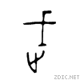 足（需手畵一個腳印）→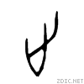→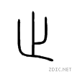
楚莊王曰：“止戈為武”。止住兵戈，是武。可見春秋時代的楚莊王就有這樣的大國風範。信，人言為信。人說的話就是誠信，可見中華民族自古以來崇尚誠信。
易，有三義：簡易、變易、不易。這個世間萬事萬物時刻都在變，但為人處世有唯一的道理不變，就是誠信！《易經》不玄妙，孔子不會把玄之又玄的東西教給學生，易經講得很實際，是做人做事的道理。
學生讀三：
中國漢字的特性
（一）漢字的完整性
純由形體上觀察，中國漢字各有其“完形”。我們試將漢字分析一下，不外“獨體”“合體”兩種。獨體的“文”，其“完形性”固不必說。合體的“字”，大部分是由兩個“初文”合成的，由三個或三個以上“初文”合成的字就非常少了。而且“初文”合成一字的方式，或左右排列，如“理”“論”；或上下排列，如“箭”“繁”；或內外排列，如“固”“國”。都以完整的方塊出現，代表一個音，一個本義，也充分表現出“完整”的特性。學習獨體的初文和由兩三個初文合成的字，要比由平均七八個字母構成的西方文字便利。
（二）中國文字的統覺性
統覺（apperception），是心理學上的一個名詞，或譯為類化，指學習上利用舊觀念，造成新觀念的歷程。中國全部的文字，是由500個左右的初文構成的，每一個初文，都是一個觀念的單位，也就是“詞”，我們都叫它“原始的單音詞”，由初文合體而成的字，也是這樣，我們叫它“後起的單音詞”。由兩個或兩個以上的“字”，構成表示一個“觀念”的，仍然只算一個詞，我們叫它“複音詞”。當我們學習“複音詞”，可以以“單音詞”為基礎，並且可以知道“複音詞”中每個字的意思。當我們學習“後起的單音詞”可以以“原始的單音詞”為基礎，並且知道構成字的每個初文的意思。因為漢字有這種統覺的特性，所以學習上非常方便，例如：“論”是“言語有條理層次”的意思，便附帶的懂得構成“論”的兩個字：“言”和“侖”。“言”代表“言語”，可以聯想到部首是言的字，如：談、謂、讀、誦等，都與“言語”有關；“侖”代表“ㄌㄨㄣ”的聲音，也含有“條理層次”的意思，可以聯想到聲符作“侖”的字，如：論、輪、淪、倫等，讀音一定近於“ㄌㄨㄣ”，而且多有“條理層次”的意思。再以“論”字為基礎，可以推想到許多“複詞”，如論解、論學、論據、論述……，以及言論、議論、理論……的意思。這種“統覺性”，世界上沒有任何一種文字能夠趕得上中國。
（三）漢字的穩定性。
拼音文字是以字母標音的，中國漢字卻是以字形標義的，其中大部分標義之外也兼標音。這兩種方式利弊如何？章太炎先生曾說：“即形而存音者（拼音文字），地逾十度，時越十世，其義難知也。即形而存義者（字形標義），雖地隔胡越，時異古今，其文可誦也。”拼音文字會因時間空間的變化，而難知其義；而以字形標義，無論時空變化，也能明瞭所表達的意思。
板書八：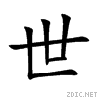 三十年為一世
名家公孫龍 雞三足 “飛鳥之影未嘗動也。”（老師引用）
學生讀四：
印度全國方言百數十種，以梵文為主，但依各地方言造出的文字有三十多種。因為缺乏一種共同的文字來維繫民族感情，所以不能團結禦侮，這是拼音文字因空間距離而產生的弊端。而且拼音文字除了作為語音的符號外，本身別無意義。語言是隨歲月在漸變的，因此拼音文字勢必隨語言改變而改變。以英文為例，十七世紀《莎士比亞》作品上許多文字，已經和今天的英文不同。並且儘管英文字隨著英語在變，仍然無法做到“看字讀音”的地步。同一個a，在father，all，late，Asia中，讀音各不相同。日本文字有一部分是“假名”，也是標音的，這些“假名”，僅僅隔了一次和二次世界大戰，就發生巨大變化。這種現象正是拼音文字因時間推移而發生的弊端。再看我們中國，雖然語言方面有官話方言的差異，寫在紙上卻沒有東西南北的分別，如果古人在初創文字時，就開拼音文字的例子，那麼各地，不免用方音造字，非像歐洲一樣，因語言文字不同，分裂成許多國家不可。正因為我們使用表意文字，所以數千年文化能夠一脈相傳，許多種方言也由文字統一起來，形成一個有十三億人口的偉大民族。這一種文化的持久力，民族的凝聚力，正是中國文字特有的“穩定性”成果。
（四）漢字的藝術性
這裏說的“藝術”，包括空間藝術、時間藝術和一種綜合藝術——即生活藝術。
在形體上，中國漢字由依類象形，進而為形聲相益，循繪畫直系而發展。所以字字如圖，富有美術上的意味。尤其是古文和篆書，這種繪畫式的字體，更富藝術性。因此漢字非但可以入畫，和題在畫面上以增加美觀；而且本身也可以製成單條或對聯，作為獨立的藝術品，成為空間藝術的一種。
在聲音上，漢字一字一音，又有平仄不同。所以排比對仗起來，一個字對一個字，一平一仄，可以對得非常整齊。中國駢文，幾乎句句對稱，每兩個字一個節奏，平仄遞用（即俗稱“馬蹄韻”），便是這種文字特性的表現。至於近體詩全部用五言或七言，平仄、對仗、用韻，都有嚴格性的規格，更非靠這種文字特性莫辯。即使普通散文，
作者也每不自覺地摻入一些駢語。這都顯示出漢字具有音樂的節奏拍子，可以認為是一種時間藝術。
在意義上，漢字隱藏一種高深的哲學。從“人言為信”“止戈為武”這些形形相益的字，我們可以體會到一種要求言行一致和講求和平的大國風度。在許多形聲相益的字裏，也同樣有類似的奧妙的啟發，例如“從心奴聲”的“怒”字，一個人失掉了理智才會生氣，這時他確已變成了內心情感的奴隸。無怪乎美國有著名的作家曼紐爾·科門羅夫自述說：“我每學一個漢字就覺得自己更加瞭解一種偉大的哲學。”是的，每一個漢字，幾乎都代表著這個古老名族的智慧，顯示出一個偉大的藝術——人生藝術。
板書九：
楓橋夜泊 唐·張繼
月落烏啼霜滿天，江楓漁火對愁眠。
∣∣———∣△ ———∣∣—△
姑蘇城外寒山寺，夜半鐘聲到客船。
———∣——∣ ∣∣——∣∣△
一聲二聲為平聲，三聲四聲為仄聲。七絕講究平仄對稱，第一句、第二句詩文，詞性相同，如名詞對名詞，動詞對動詞，平仄相反。在這首詩中，第一句與第四句平仄相同，第二句與第三句平仄相同。第三句與第四句平仄相反。掌握一個規律，在七言詩中，“一三五不論、二四六分明”，即一、三、五字可平可仄，二、四、六字的平仄要分明。韻腳可用平聲可用仄聲。
“無賴詩魔昏曉侵”（老師引《紅樓夢》林黛玉吟詩）
五言詩的平仄為：——∣∣△

注：綠色字為學生讀誦《漢字入門》課本內容（需上字卡）；紅色字為老師引用經文（需上字卡）；藍色字為板書內容（需上字卡）黑色字為老師講解的筆記綱要（無需上字卡，僅供參考）

